Konkurs na dom przyjazny dla klimatu
Projektowanie i wznoszenie obiektów ekologicznych to niekwestionowana przyszłość branży architektonicznej oraz budowlanej. Ministerstwo Klimatu i Środowiska wraz z Oddziałem Warszawskiego Stowarzyszenia Architektów Polskich ogłasza konkurs, który ma na celu zwrócenie uwagi na tematykę budownictwa ekologicznego. Zadaniem konkursowym jest opracowanie koncepcji architektonicznej domu jednorodzinnego.

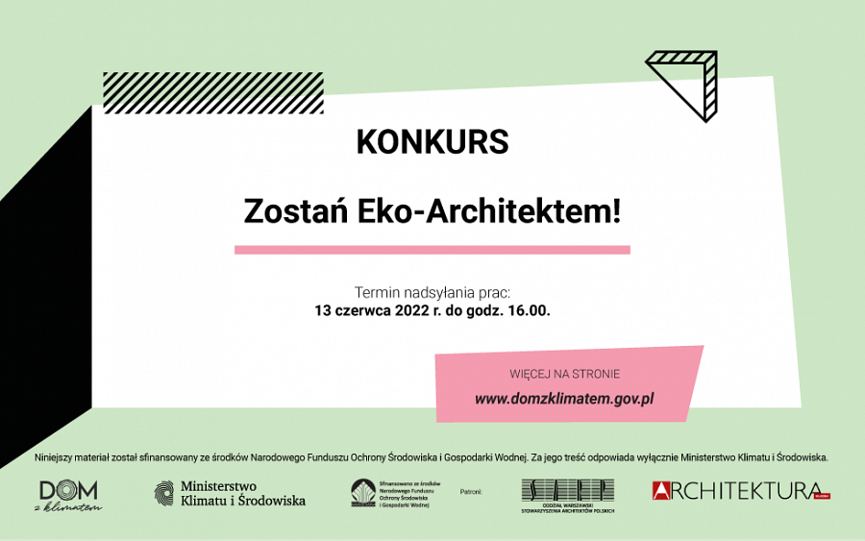
Organizatorzy konkursu na projekt domu przyjaznego dla jego mieszkańców i klimatu, chcą zachęcić studentów i absolwentów kierunków związanych z architekturą i budownictwem do stosowania ekologicznych rozwiązań oraz zwrócenia uwagi na relacje między stanem środowiska naturalnego a warunkami i jakością życia człowieka. W konkursie oceniana będzie m.in.: efektywność energetyczna budynku, uwzględnienie odnawialnych źródeł energii oraz rozwiązań wpływających na ograniczenie ilości emisji zanieczyszczeń do powietrza i pozwalających utrzymać w budynku komfortowy mikroklimat. Uczestnicy mogą brać udział w konkursie indywidualnie lub w dwuosobowych zespołach.
Na zwycięzców czeka wyjazd studyjny związany z tematyką konkursu oraz nagrody rzeczowe: rower, hulajnoga elektryczna, smartwatch.
Najlepsze prace zostaną zaprezentowane w publikacji pokonkursowej, aby szeroko promować projekty, które wpisują się w ideę budownictwa ekologicznego.
Partnerem medialnym inicjatywy jest miesięcznik „Architektura-murator”.
Terminy
Termin nadsyłania prac konkursowych - 13 czerwca 2022 r. do godz. 16:00.
Najlepsi projektanci zostaną wyłonieni w lipcu 2022 r. Więcej informacji o konkursie na stronie https://domzklimatem.gov.pl/projekt-proklimatycznego-domu#projekt-proklimatycznego-domu

